Pressemelding
Speider etter fremtiden

30. juni – 7. juli møtes over 4000 speidere fra hele landet for å bygge sin helt egen speiderby – på fremtidsplaneten «Futura». Futura er Norges KFUK-KFUM-speidere sin landsleir, som arrangeres hvert fjerde år. I år arrangeres leiren i Stjørdal, Trøndelag.
- Alt ligger til rette for at leiren vil gi tusenvis av speidere opplevelser og minner for livet, sier generalsekretær Svein Olav Ekvik.
- Programmet legger opp til morsomme, spennende og lærerike opplevelser innenfor et spennende konsept der vi skal finne, forme og forandre, og sammen skape fremtidsplaneten Futura.
Temaet for landsleiren er ung innovasjon nasjonalt og internasjonalt. Sammen skal deltagerne finne nye muligheter, bidra til å forme fremtiden og forandre verden vi lever i. Det er blant annet en egen mat-dag, med aktiviteter som fokuserer på fremtidens matkilder og miljøvennlige matvaner, og en egen oppfinner-dag hvor speidere får prøve seg som forskere og oppfinnere for en dag.
I tillegg blir det en lang rekke av mer kjente speideraktiviteter, med store leirbål og haik hvor alle speiderpatruljene skal et døgn alene på tur ut av leiren. Speiderne bor i telt, bygger leirplass, lager mat selv og deltar på ulike aktiviteter utendørs hele uka.

Ordfører i Stjørdal, Ivar Vigdenes, ønsker speiderne velkomne:
– Det er et mål for oss å utvikle Stjørdal som arrangementsby nummer én. At KFUK-KFUM-speiderne legger sin landsleir hit er svært gledelig, og et uttrykk for at vi er på riktig vei.
Fra deres nærområde har gruppene: …x… …x.. (antall) speidere og ledere med på leir. Ta gjerne kontakt hvis det er ønskelig med en artikkel om denne/disse gruppene.

Pressesenter
Leiren blir bemannet med et eget pressesenter, og det legges til rette for besøkende presse. Landsleiren byr på gode bildemuligheter.

Ønsker dere artikkel fra leiren, og har ikke anledning til å sende journalist selv? Ta kontakt med pressesenteret på presse@kmspeider.no, eller telefon _____________.

Før leiren starter kan dere kontakte kommunikasjonsrådgiver Geir Storli Jensen, på gsj@kmspeider.no / 938 94 764. For pressefoto, se: https://kmspeider.no/presse/category858.html

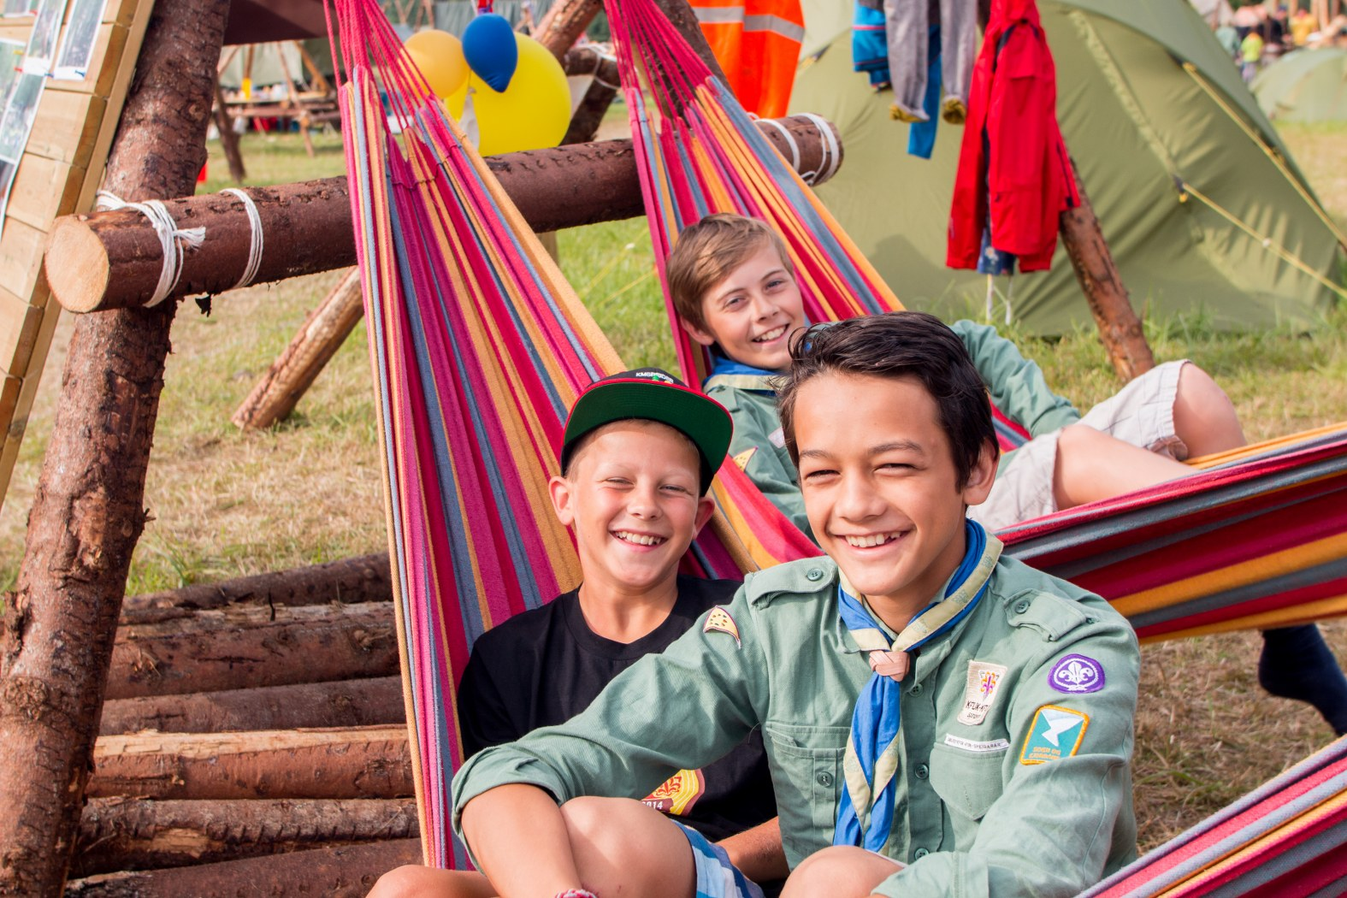
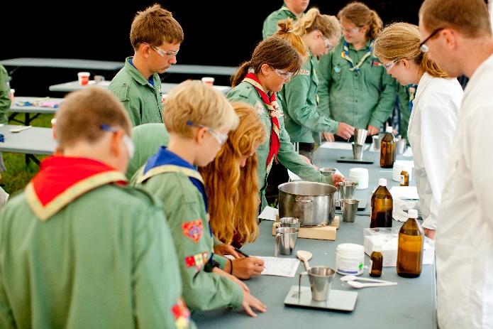
Foto: __________ (øverst), Ørjan Apeland (nede til venstre) og Helene Moe Slinning (nede til høyre)

